Федеральное государственное бюджетное образовательное учреждение высшего профессионального образования «Российская академия народного хозяйства и государственной службы при Президенте Российской Федерации»
Нижегородский институт управления
Кафедра Информатики и информационных технологий
ОТЧЕТ
ПО ПРАКТИЧЕСКОМУ ЗАДАНИЮ №1

Выполнил: студент группы: ИБ-321
Родионов Роман Александрович
Преподаватель: Окулич Виктор Иванович

Нижний Новгород
2023 г.
Тема: Проведение реквизитного анализа финансово – экономических документов.
Целью выполнения работы является ознакомление с методологией реквизитного анализа документа и методикой проектирования на его основе базы данных экономической информационной системы.
Форма занятия – выполнение в процессе самостоятельной работы.
Основные понятия: реквизит, реквизитный анализ, документ, экономический документ, структура экономического документа, инфологическая модель предметной области, даталогическая модель базы данных, база данных.
Задачи для выполнения:
1. Найти в сети Интернет базы данных необходимых документов и провести их системную типизацию;
2. Провести реквизитный анализ некоторых из них (по указанию преподавателя);
3. На базе проведённого анализа представить вариант их обработки в экономической информационной системе (ЭИС), составить схему и состав реляционной базы данных, необходимой для обработки этих документов, а также алгоритм получения результатной информации имеющейся в них информации.

Отчет:
Для выполнения задания был выбран документ «Расходная накладная» (Рис. 1).
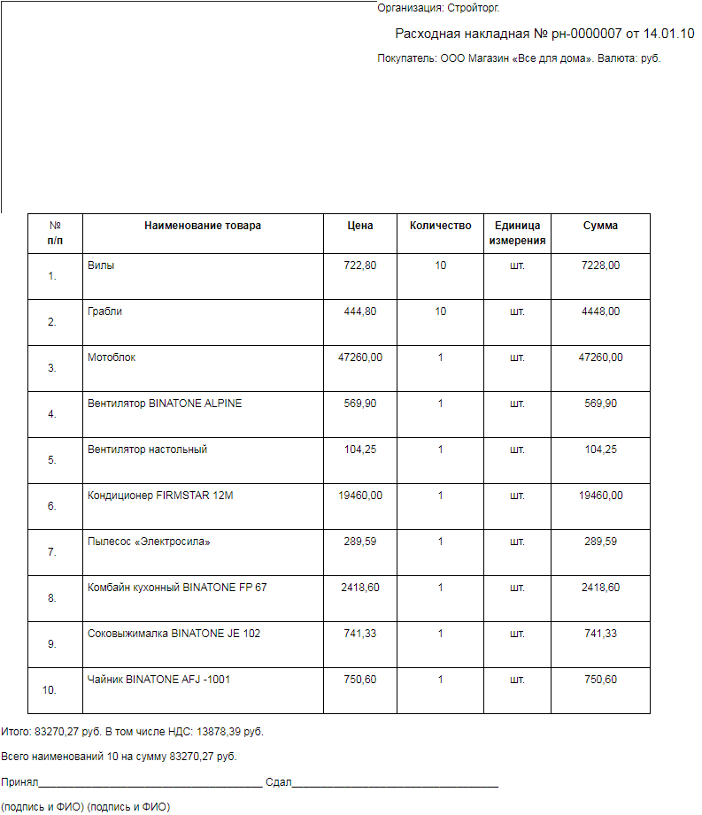
Рисунок 1 - «Расходная накладная»
Проведем реквизитный анализ этого документа для выявления экономических показателей (Рис.2).
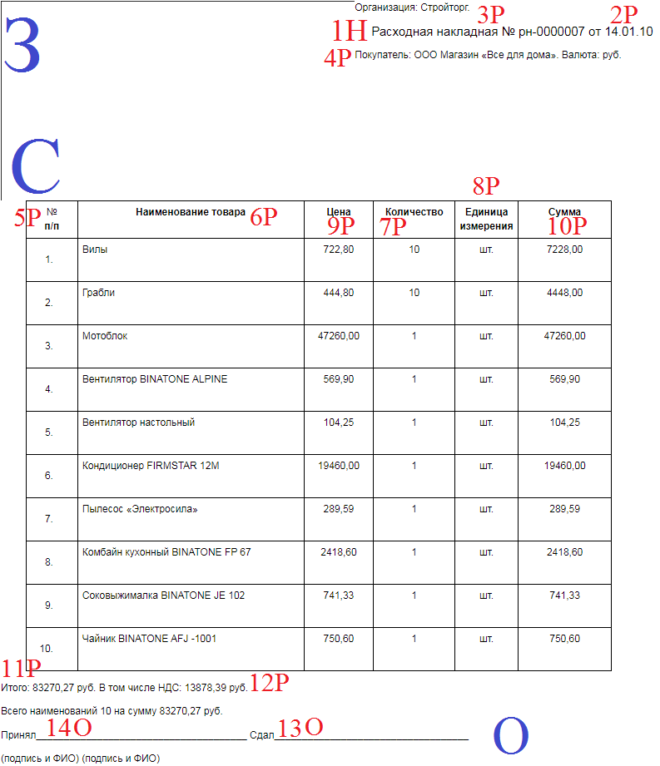Рисунок 2 - «Реквизитный анализ»
З - заголовочная часть
С - содержательная часть
О - оформительская часть
Таблица 1 - «Реквизитный анализ»
№ | Часть документа | Имя реквизита во внемашинном документе | Тип в нормализованном файле
1 | 1Н | Наименование документа | -
2 | 2Р | День, месяц, год | Признак
3 | 3Р | Наименование исполнителя | -
4 | 4Р | Наименование заказчика | -
5 | 5Р | Порядковый номер работ | -
6 | 6Р | Наименование услуг | Признак
7 | 7Р | Количество выполненных услуг | Основание
8 | 8Р | Единицы измерения | Признак
9 | 9Р | Стоимость оказанной услуги | Основание
10 | 10Р | Итоговая стоимость оказанной услуги | Основание
11 | 11Р | Итоговая стоимость всех оказанных услуг | Основание
12 | 12Р | Сумма НДС | Основание
13 | 13О | Подпись и печать исполнителя | -
14 | 14О | Подпись и печать заказчика | -

По результатам реквизитного анализа была построена реляционная база данных (Рис. 3).
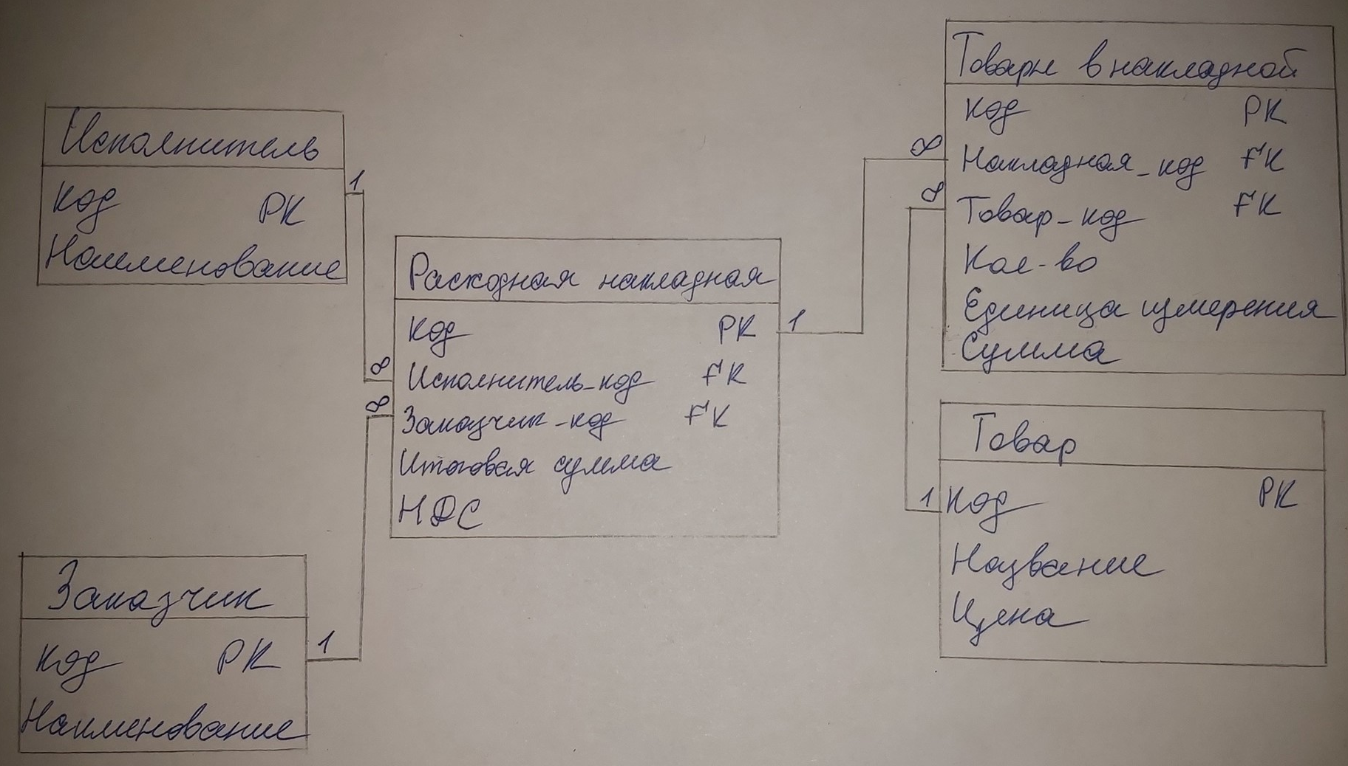
Рисунок 3 - База данных
Алгоритм получения результатной информации, имеющейся в них информации:
- Производство товара
- Контроль продукции:
  - Если товар прошел контроль качества, то оформляется акт об успешно произведенных товаров.
  - Если был обнаружен брак, то назначаются сроки исправления ошибок и процесс возвращается к производству товара.
- Реализация продукции. Товары идут на продажу, после чего оформляется «Расходная накладная».
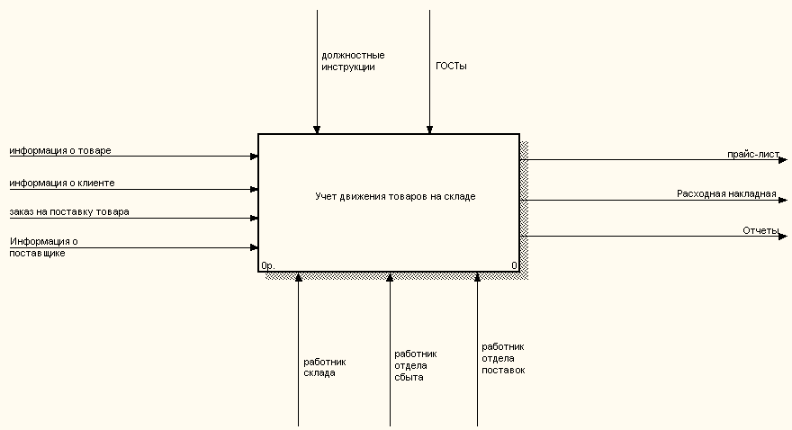
Рисунок 4 — схема учета товаров, предшествующая расходной накладной
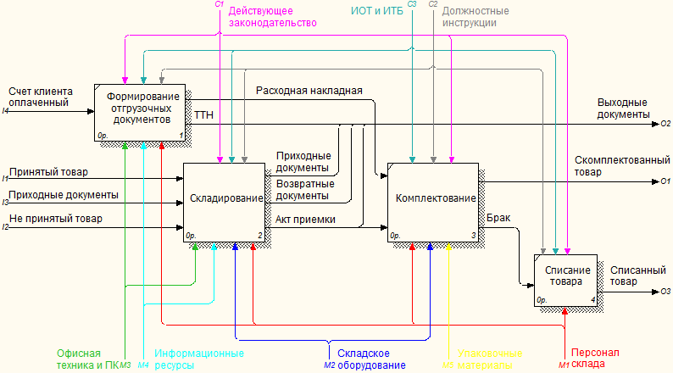
Рисунок 5 — жизненный цикл расходной накладной

